**A Zoom webinárium szoftver használata**

A webináriumainkhoz a ***Zoom*** nevű alkalmazással tudsz csatlakozni. Minden előadásunkhoz tartozik egy link, amelyet a webináriumot megelőzően elküldünk a részedre emailben. Az alábbi leírásban rövid összefoglalót olvashatsz a program használatáról és telepítéséről.

**Első lépések**

A webináriumhoz való csatlakozáshoz klikkelj az e-mailben kapott linkre – a link közvetlenül az előadás “szobájába” juttat. Ez után két dolog történhet attól függően, hogy használtál-e már a számítógépeden korábban *Zoom* webinárium szoftvert.

Ha **még nem**, akkor először le kell tölteni a *Zoom* webinárium szoftverét, a webinárium megtekintéséhez. Ne aggódj, a Zoom webinárium szoftvere nem foglal sok helyet, és teljes mértékben biztonságos!

Ha **már használtál,** akkor pedig azonnal, vagy a jóváhagyásodat követően elindul a gépedre korábban települt *Zoom* webinárium szoftver.

**Ha még sosem használtál *Zoom* webinárium szoftvert**

1. A linkre kattintást követően – a böngésződ típusától függően – hasonló ablakot fogsz látni. Automatikusan – vagy miután kattintasz a **Fájl mentése** gombra – elindul a *Zoom* webinárium szoftver letöltése.

*Google Chrome böngészőben:*

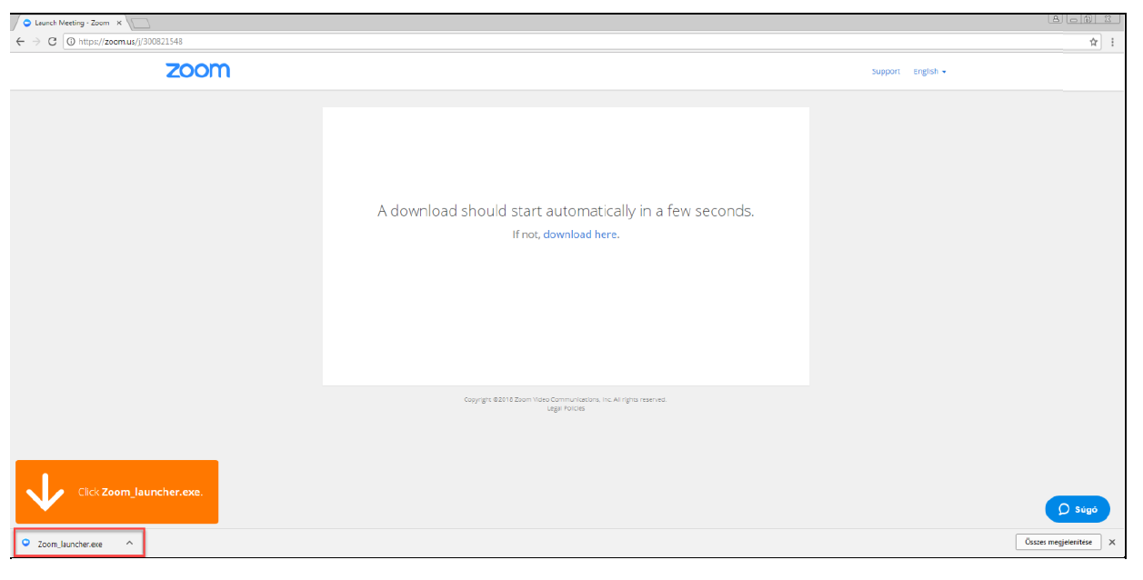

*Firefox böngészőben:*

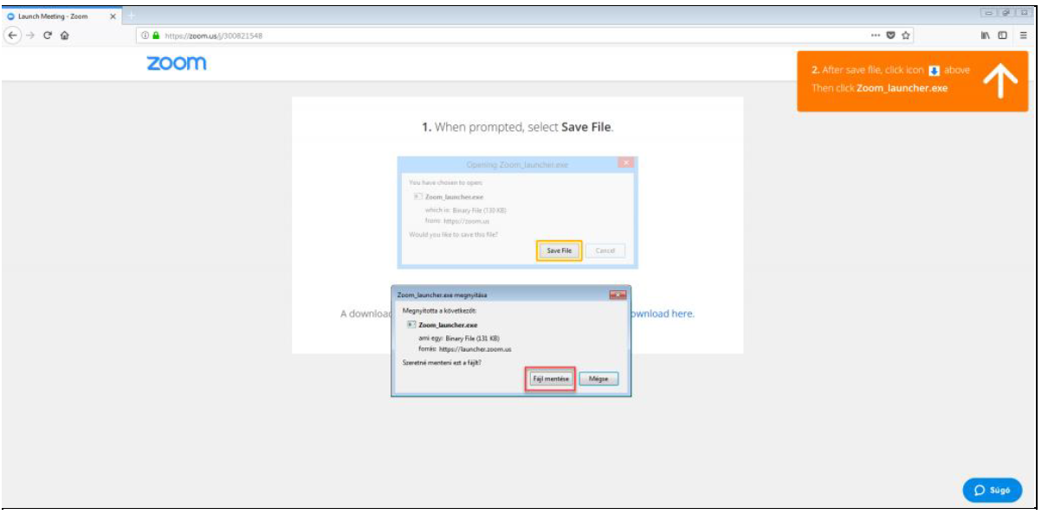

Ha nem indulna el automatikusan a letöltés, kattints a *download here* linkre!

2. Miután befejeződött a letöltés, **indítsd el a fájlt** a letöltésre történő kattintással!

A Windows meg fogja kérdezni, hogy megengeded-e a futtatást:



3. Ha a vírusirtó vagy tűzfal hozzájárulást kér tőled, ezt add meg a Zoom-nak. A telepítés körülbelül 1-2 perc alatt befejeződik, utána pedig a Zoom szoftver arra kér, hogy fogadd el általános szerződési feltételeit és adatvédelmi nyilatkozatát, melyeket a kékkel kiemelt szövegekre kattintva érhetsz el. Kattints az **I agree** gombra – az alábbi képen bekereteztem.

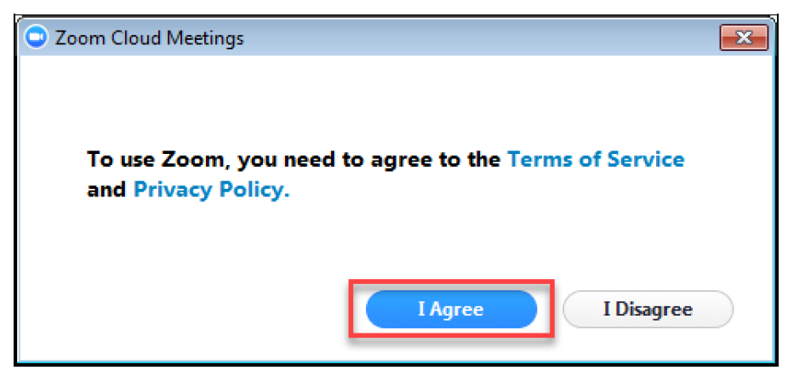

4. Most add meg a nevedet. Ez a név meg fog jelenni a résztvevők listájában, ahol írásban tudsz majd kommunikálni velünk. Kattints a Join gombra! Ez után már tulajonképpen az előadás előszobájában vagy. Ahhoz, hogy hallhasd a webinárium hangját is, kattints a zöld színű Join Audio Conference by Computer gombra! Ha ez a gomb nem zöld, hanem szürke, akkor ellenőrizd a számítógéped hangbeállításait a Windows beállításaiban – tesztelni a Test Computer Mic & Speakers pontban tudsz.

**Ha már használtál *Zoom* webinárium szoftvert**

Ha már korábban használtad a **Zoom** rendszerét, akkor egy ehhez hasonló ablakot fogsz látni, miután a webinárium linkjére kattintottál:

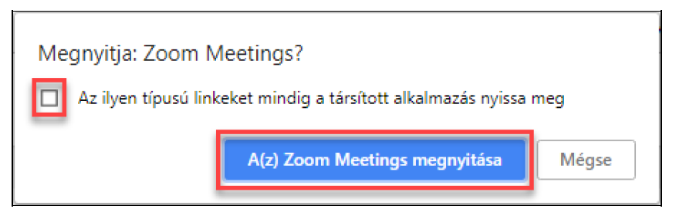

**Lehetőségek a webinárium alatt**

A webinárium ideje alatt látni fogod az előadást. Az ablak alján egy sötétszürke színű sáv jelenik meg, valami ehhez hasonló:



• **Join Audio** gomb: csak akkor jelenik meg, ha valamiért a csatlakozás folyamán nem jó helyre kattintottál, vagy a számítógépeden probléma volt a hangbeállításokkal. Kattints rá, hogy hallhass minket! Ha minden rendben, itt egy mikrofont fogsz látni (az sem probléma, ha át van húzva).

• **Participants** gomb: a résztvevők listája.

• **Share Screen** gomb: ha rákattintasz erre a gombra, akkor jelezheted az előadónak, hogy szeretnéd megosztani a képernyődet.

• **Chat** gomb: az előadáson jelenlévők írhatnak az előadónak – itt tudsz például kérdést feltenni.

• **Leave Meeting** gomb: itt tudsz kilépni az előadásból.

**Sikerült csatlakoznom, de nem hallok semmit!**

Amennyiben sikerül csatlakoznod, de nem hallasz semmit, akkor a Zoom számára nem engedélyezted, hogy hozzáférjen a hangeszközödhöz. Olvasd el az alábbi leírásokat, és tekintsd meg a képernyőképeket – így könnyen megtalálod majd azokat a gombokat, amelyeket meg kell nyomnod.

**Számítógép esetén**

Ha asztali számítógépről vagy laptopról csatlakozol, akkor a bal alsó sarokban kattints a *Join Audio* ikonra, majd a *Join with Computer Audio* lehetőségre. Amíg ezt nem teszed meg, a Zoom nem képes használni a számítógéped hangeszközét.

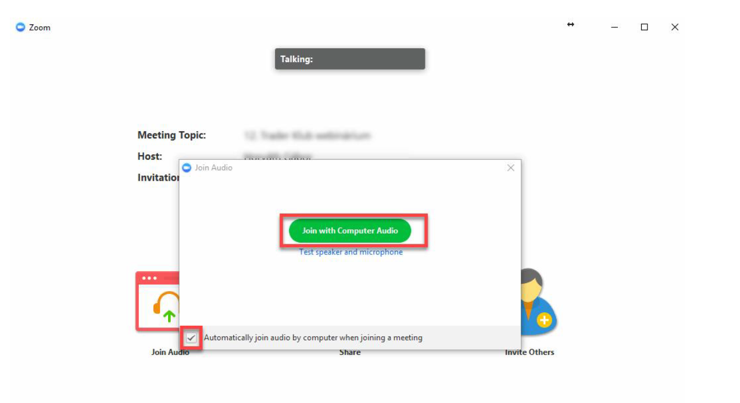

**Okostelefon vagy tablet esetén**

Ha okostelefonról vagy tabletről csatlakozol, a bal alsó sarokban találsz egy hangszóró ikont. Kattints rá, illetve válaszd a *Call via Device Audio* lehetőséget. Amíg ezt nem teszed meg, a Zoom nem képes használni okostelefonod vagy tableted hangeszközét.

*Tipp: ellenőrizd, hogy a Hívás / Média hangereje megfelelő-e!*

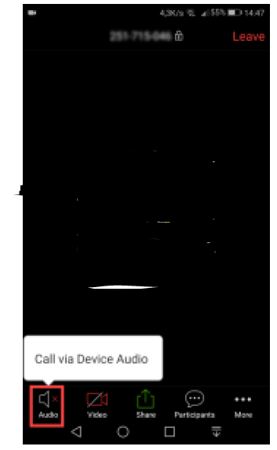

**Mi van, ha nem sikerül csatlakoznom?**

Biztosan sikerülni fog. Ha mégis segítségre lenne szükséged írj az [lv@lvs.hu](mailto:lv@lvs.hu) címre, megpróbálunk segíteni.